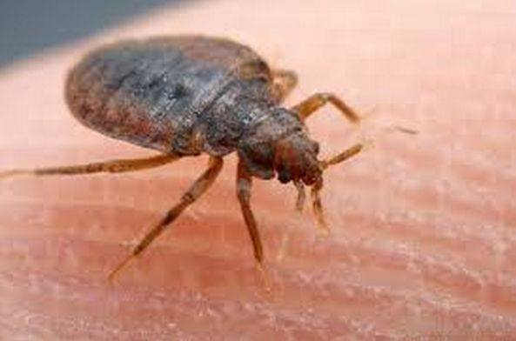

**1**

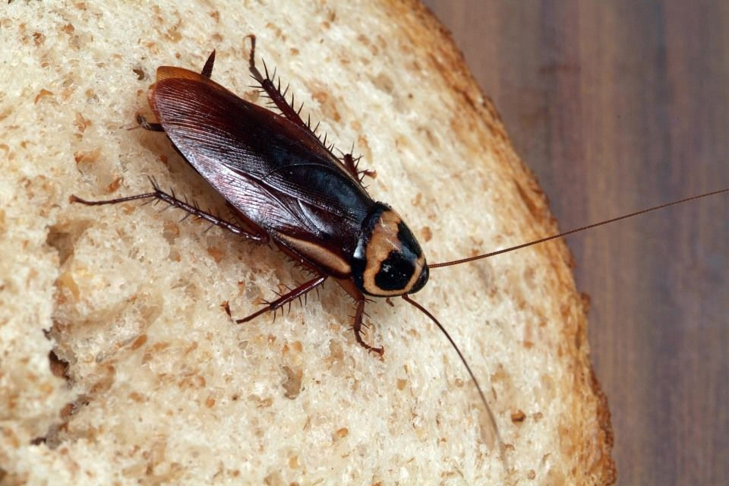

**3**

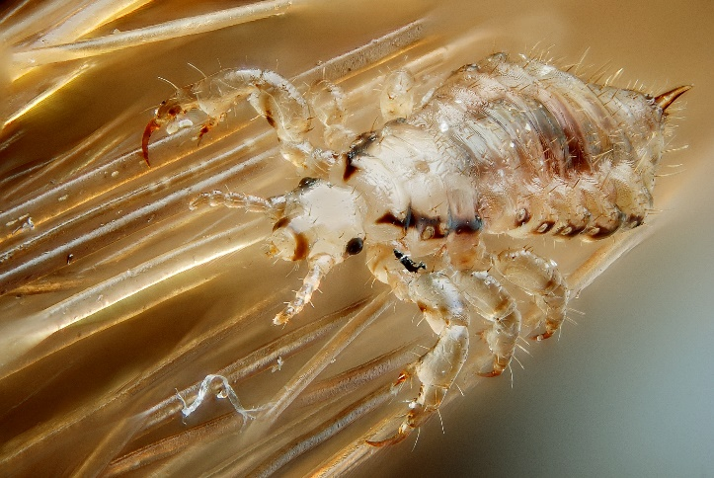

**5**

**7**

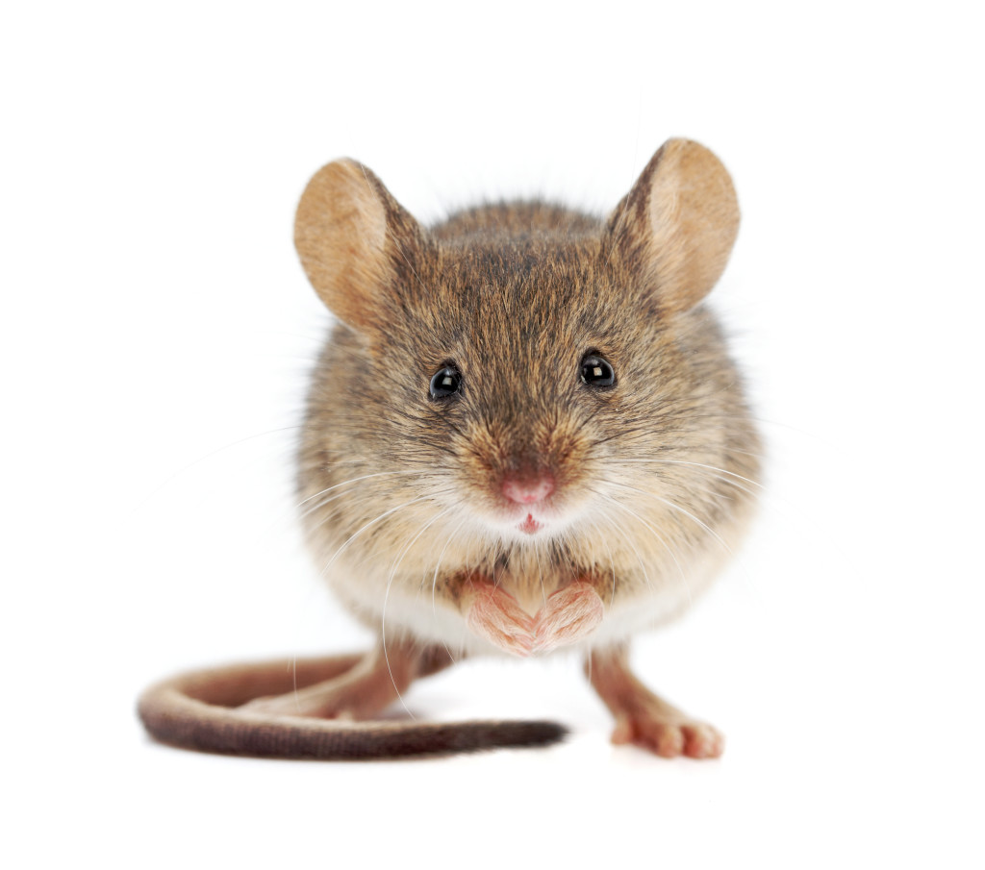

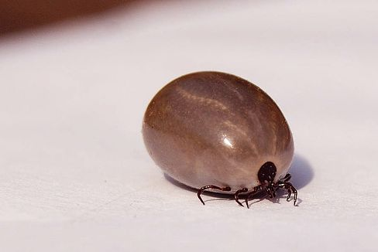

**2**

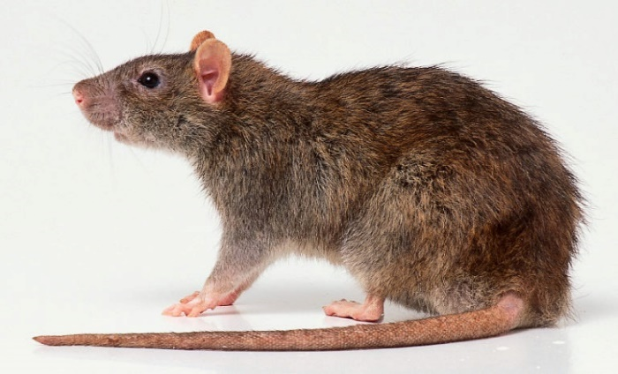

**4**

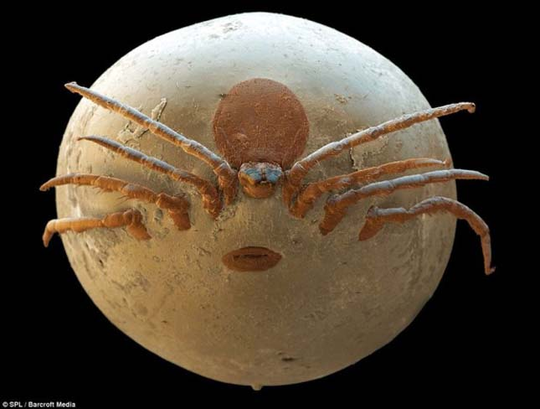

**6**

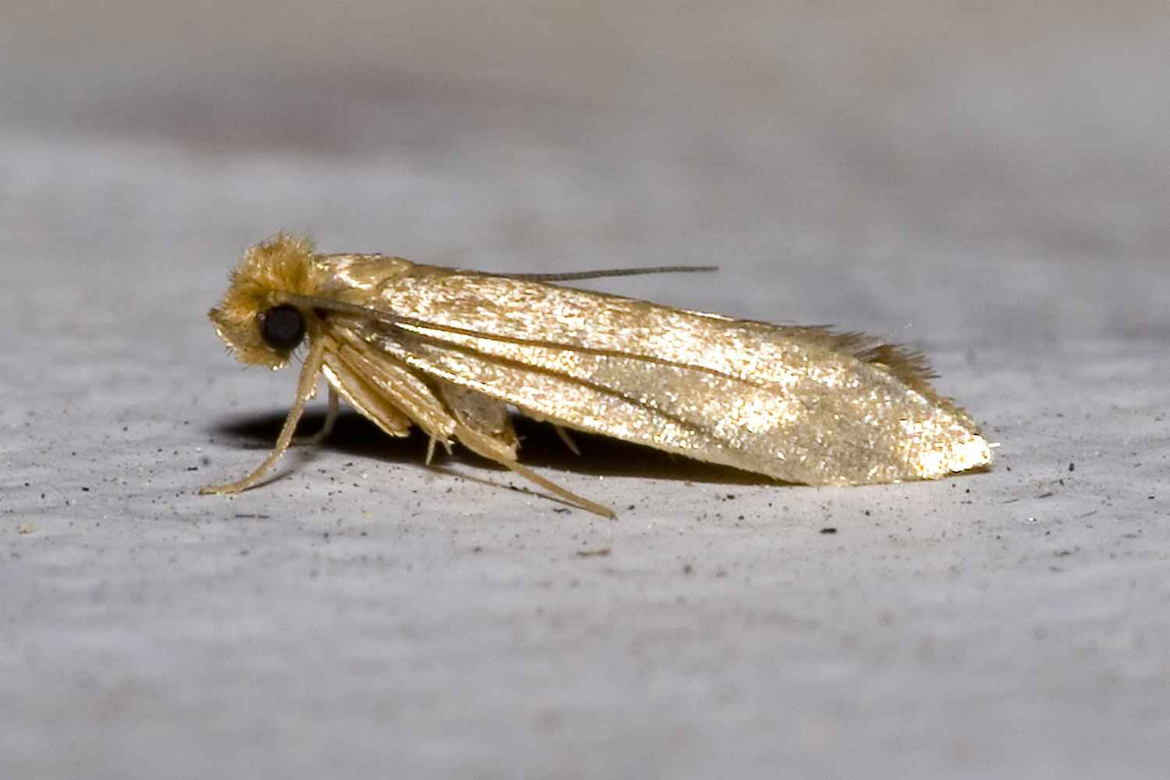

**8**

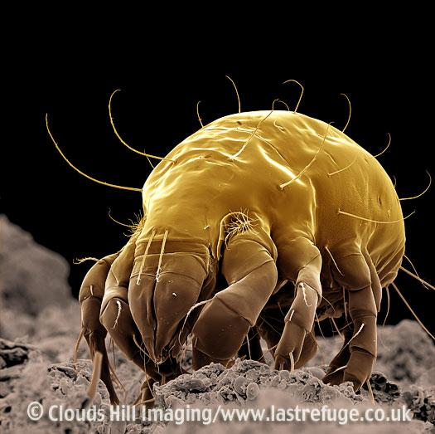

**9**

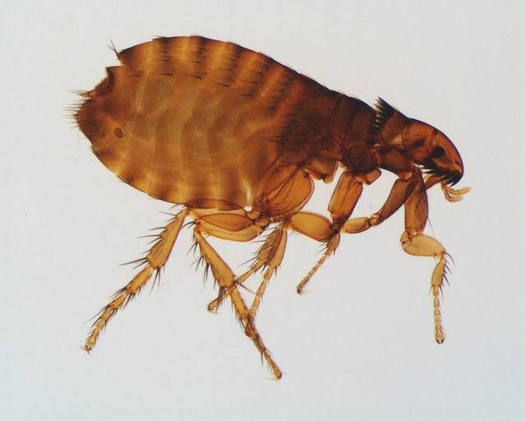

**10**

Megfejtés:

1. ágyi poloska
2. kullancs
3. csótány
4. patkány
5. fejtetű
6. poratka
7. egér
8. ruhamoly
9. rühatka
10. bolha

**ÁGYI POLOSKA**

**KULLANCS**

**CSÓTÁNY**

**PATKÁNY**

**FEJTETŰ**

**PORATKA**

**EGÉR**

**RUHAMOLY**

**RÜHATKA**

**BOLHA**